|  |
| --- |
| Laboratorio de Computación  Salas A y B |
|  |

|  |  |
| --- | --- |
| Profesor(a): | Ariel Adara Mercado Martínez |
| Asignatura: | Fundamentos de programación |
| Grupo: | 01 |
| No de Práctica(s): | 01 |
| Integrante(s): | Sánchez Vargas Monserrat |
|  |  |
|  |  |
|  |  |
| No. de lista o brigada: |  |
| Semestre: | 2026-1 |
| Fecha de entrega: | Miércoles 27 de Agosto de 2025 |
| Observaciones: |  |
|  |  |

CALIFICACIÓN: ________________

INTRODUCCION

Hoy en día hay diversas herramientas que facilitan la elaboración de diversos trabajos, así también es crucial saber usarlas adecuadamente y conocer la importancia de estas mismas, saber cómo funcionan y cuales son.

Los repositorios institucionales son depósitos de archivos digitales de diferentes tipologías para accederlos, difundirlos y preservarlos. Los repositorios son cruciales en ingeniería porque democratizan el acceso a la información científica, fomentan la colaboración, preservan la propiedad intelectual y el conocimiento a largo plazo, impulsan la innovación al permitir la consulta y el aprovechamiento de investigaciones previas. En la formación, facilitan el aprendizaje a través del acceso a recursos académicos y trabajos finales, mientras que, en la práctica profesional, permiten a los ingenieros mantenerse actualizados, compartir sus hallazgos, así como acceder a soluciones y datos existentes, lo que mejora la eficiencia y la calidad de sus proyectos.

El almacenamiento en la nube permite a los usuarios guardar datos y archivos en una ubicación externa a la que se puede acceder a través de la red pública de internet o de una conexión de red privada dedicada. Este es crucial para ingeniería moderna porque ofrece acceso a datos, proyectos, facilita la colaboración y el trabajo en equipo sin importar la ubicación, proporciona seguridad y protección de datos mediante copias de seguridad automáticas y cifrado. Además, es escalable, flexible y reduce costos, permitiendo a los ingenieros innovar y acceder a recursos sin la necesidad de una infraestructura física costosa.

Los datos que transfiere fuera del sitio para su almacenamiento pasan a ser responsabilidad de un proveedor de nube externo. El proveedor aloja, protege, gestiona y mantiene los servidores y la infraestructura asociada, garantizando que tenga acceso a los datos siempre que los necesite.

El almacenamiento en la nube ofrece una alternativa escalable y rentable para almacenar archivos, en discos duros o redes de almacenamiento locales. Los discos duros de los ordenadores solo pueden almacenar una cantidad finita de datos. Cuando los usuarios se quedan sin almacenamiento, necesitan transferir archivos a un dispositivo de almacenamiento externo. Tradicionalmente, las organizaciones construían y mantenían redes de área de almacenamiento (SAN) para archivar datos y archivos. Sin embargo, el mantenimiento de las SAN es caro porque, a medida que aumentan los datos almacenados, las empresas tienen que invertir en agregar servidores e infraestructura para adaptarse a la creciente demanda.

Los servicios de almacenamiento en la nube proporcionan elasticidad, lo que significa que puede escalar la capacidad a medida que aumentan los volúmenes de datos o reducir la capacidad si es necesario. Al almacenar los datos en una nube, su organización ahorra al pagar por la tecnología y la capacidad de almacenamiento como un servicio, en lugar de invertir en los costes de capital que supone diseñar y mantener redes de almacenamiento internas. Solo paga por la capacidad que utiliza. Si bien sus costes pueden aumentar con el tiempo para dar cuenta de mayores volúmenes de datos, no es necesario que suministre en exceso las redes de almacenamiento en previsión de un mayor volumen de datos.

En la actualidad, la información está disponible en abundancia. Sin embargo, no toda la información es igual. La información académica, es decir, la información publicada en revistas científicas, libros académicos, tesis y otros documentos de investigación, es la más relevante y fiable para la investigación.

Los buscadores académicos son herramientas que permiten a los usuarios encontrar información académica de forma rápida y sencilla. Estos buscadores indexan millones de documentos académicos, lo que facilita a los usuarios encontrar la información que necesitan.

Los buscadores académicos son plataformas online que permiten a los usuarios realizar búsquedas de información académica. Estos buscadores indexan documentos académicos de diversas fuentes, como revistas científicas, libros académicos, tesis, informes, etc.

Estos buscadores ofrecen una serie de ventajas sobre los buscadores generales, como Google. En primer lugar, como se mencionó anteriormente, los académicos indexan **únicamente documentos académicos**, lo que garantiza que los resultados de la búsqueda sean relevantes para la investigación. En segundo lugar, los buscadores académicos ofrecen una serie de filtros que permiten a los usuarios refinar sus búsquedas, como por autor, fecha, área de estudio, etc.

Además, son fáciles de utilizar. En general, basta con introducir las palabras clave en el cuadro de búsqueda y pulsar el botón de búsqueda. Los resultados se mostrarán en una lista, que se puede ordenar por relevancia, fecha, etc.

En los últimos años, la inteligencia artificial ha dejado de ser una promesa futurista para convertirse en un motor de transformación social y económica. La inteligencia artificial en ingeniería ha dejado de ser una promesa futurista para convertirse en una realidad palpable que transforma industrias enteras. En este contexto, el papel de la inteligencia artificial en la ingeniería está redefiniendo procesos, perfiles profesionales y las competencias necesarias para responder a los desafíos de un mundo interconectado y automatizado.

La **inteligencia artificial** (IA) es un conjunto de sistemas y algoritmos diseñados para permitir que las máquinas simulan procesos cognitivos humanos, como el aprendizaje, el razonamiento, la planificación y la resolución de problemas. La inteligencia artificial en ingeniería permite automatizar tareas repetitivas, analizar grandes volúmenes de datos en tiempo real y proponer soluciones innovadoras a problemas complejos. Desde el análisis de estructuras en tiempo real hasta la generación de gemelos digitales, la IA se está posicionando como un eje central en los desarrollos más avanzados.

La Ingeniería de Sistemas siempre ha estado detrás de soluciones innovadoras y complejas dentro de la tecnología. Ahora, con la incorporación de la inteligencia artificial, el proceso de diseño se ha vuelto más inteligente que nunca. Gracias a algoritmos avanzados y modelos predictivos, los ingenieros de sistemas pueden anticipar desafíos y configurar sistemas de manera más eficiente. El impacto de la inteligencia artificial también pone a prueba temas sobre la equidad, la privacidad y la responsabilidad.

La magia de la IA radica en sus algoritmos de aprendizaje automático, pero también nos enfrenta a la dependencia, dejando a un lado que el ser humano sea capaz de desarrollar algunas habilidades esenciales para su existencia, lo que para mí al menos es preocupante.

DESARROLLO

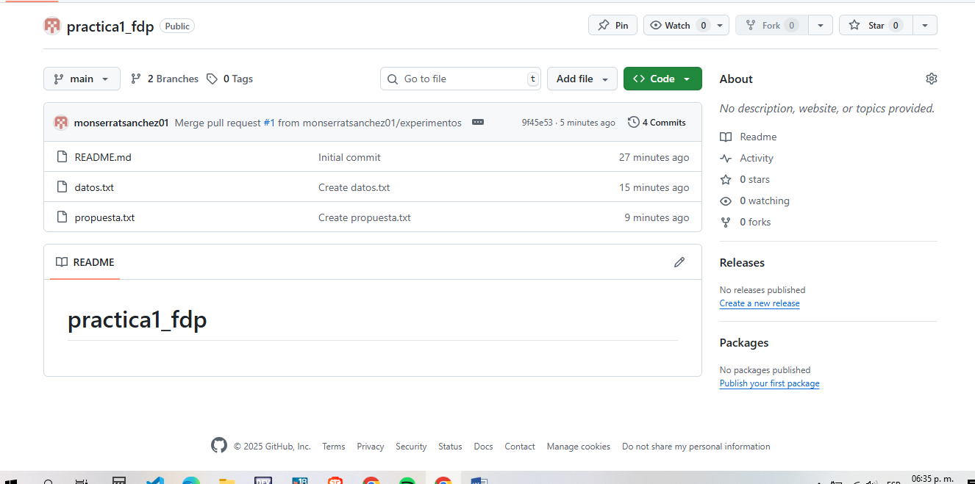-Evidencia de lo realizado en GitHub

* + Imagen 1  
    Commit realizado en GitHub (GitHub, 2025).

En este ejercicio aprendí como utilizar GitHub, así mismo, como crear repositorios, a guardarlos y crear ramas. Observe que esta es una herramienta muy útil, muy capaz y con mucho potencial para un estudiante de ingeniería.

-Evidencia de Almacenamiento en la Nube

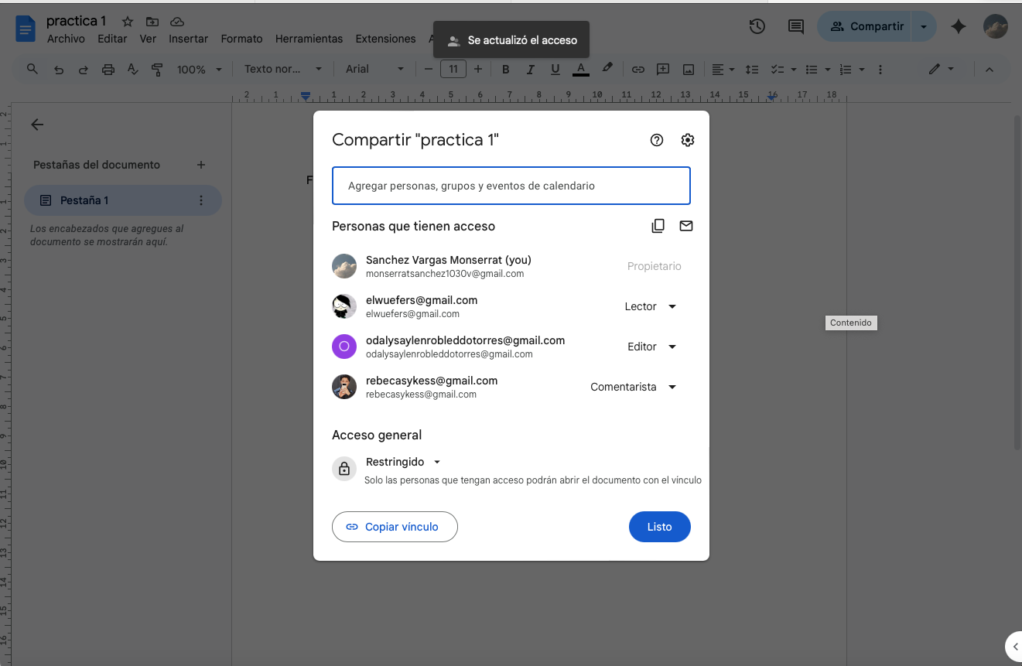

* + Imagen 2  
    Documento realizado en Drive(Drive, 2025).

En este ejercicio realice un documento compartido en Drive. Observe que es relativamente fácil la ocupación de esta herramienta para el almacenamiento y el trabajo colaborativo.

-Evidencia de Buscadores Académicos



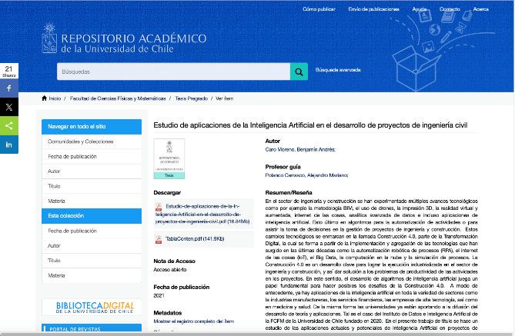

* + Imagen 4  
    Búsqueda realizada en Science Direct (Science Direct,, 2025).
  + Imagen 3  
    Búsqueda realizada en Google Scholar (Google Scholar, 2025).

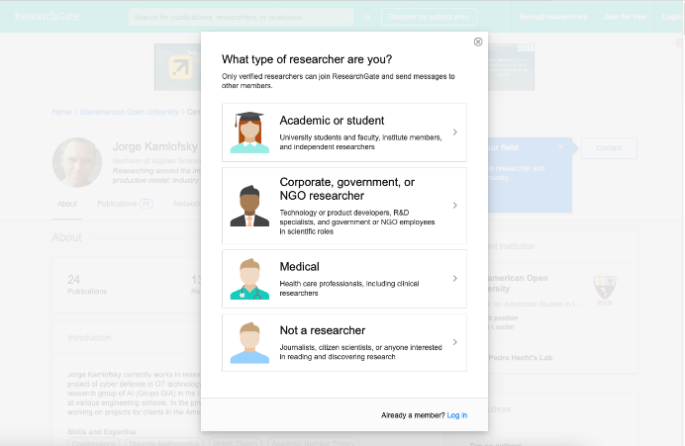 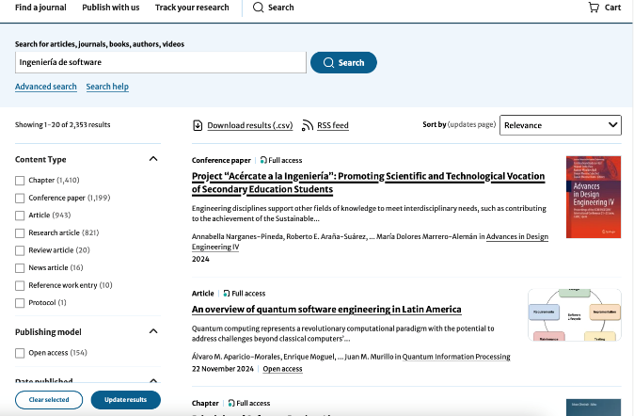

* + Imagen 6  
    Búsqueda realizada en ResearchGate (ResearchGate, 2025).
  + Imagen 5  
    Búsqueda realizada en SpringerLink (SpringerLink , 2025).





* + Imagen 8  
    Búsqueda realizada en Repositorio UNAM (Repositorio UNAM, 2025).
  + Imagen 7  
    Búsqueda realizada en BASE (BASE, 2025).

En este ejercicio aprendí diferentes herramientas de búsquedas, donde puedo encontrar información confiable y útil. Así mismo puedo contactar a los autores que escribieron dichos artículos y demás. Estos buscadores resultan muy útiles para un estudiante de cualquier área ya que siempre tiene que estar buscando constante información.

-Evidencia de la Inteligencia Artificial

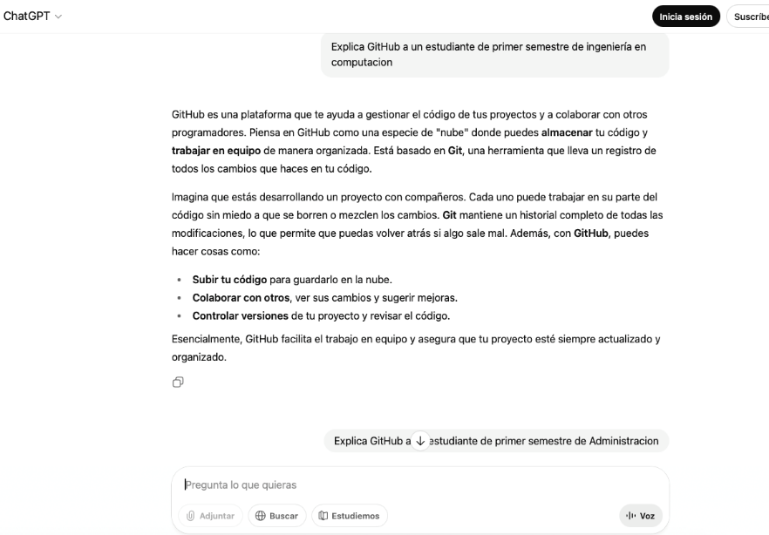

* + Imagen 9  
    Uso de ChatGPT (ChatGPT, 2025).

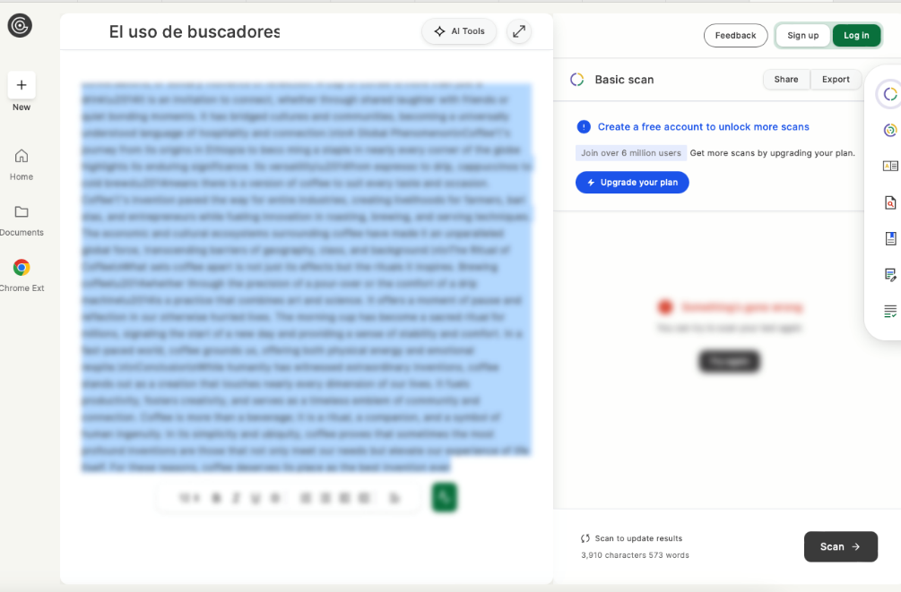

CONCLUSIONES

Existen diversas herramientas que ayudan y facilitan a la realización de un trabajo que desconocía, considero que la herramienta más útil es la IA ya que es la más rápida y te da lo que pides, sin embargo, para información precisa y confiable los buscadores académicos son la mejor opción. Trabajando en conjunto con las herramientas de información en la nube y los repositorios se evita alguna perdida posible, así como, la colaboración de trabajos en equipo gracias a que estas nos permiten compartir el proyecto con otros compañeros o profesores. En mi vida académica, la usaría para generar resúmenes, mejorar la redacción de textos y resolver dudas específicas en tiempo real.

En este ejercicio utilice herramientas de IA para la búsqueda de información, así como la utilización de la misma para detectar un trabajo lleno de esta. Estas herramientas resultan muy eficaces, es una manera rápida de buscar información y realizar trabajos. A mi punto de vista estas herramientas deben usarse como apoyo y ser utilizados bajo responsabilidad.

* + Imagen 10  
    Uso de ZeroGPT (ZeroGPT, 2025).

REFERENCIAS

* GitHub. (2025). Página principal de GitHub. Recuperado de<https://github.com/>
* Google Scholar. (2025). Plataforma de búsqueda académica. Recuperado de <https://scholar.google.com/>
* UNAM. (2025). Repositorio Institucional UNAM. Recuperado de <https://repositorio.unam.mx/>
* ScienceDirect. (2025). Plataforma de búsqueda académica. Recuperado de <https://www.sciencedirect.com/>
* Springerlink. (2025). Plataforma de búsqueda académica. Recuperado de

<https://link.springer.com/>

* BASE. (2025). Plataforma de búsqueda académica. Recuperado de

<https://www.base-search.net/>

* ChatGPT.(2025) Página principal de GhatGPT. Recuperado de <https://chatgpt.com/>

-Enlace a GitHub

<https://github.com/monserratsanchez01/practica1_fdp>